
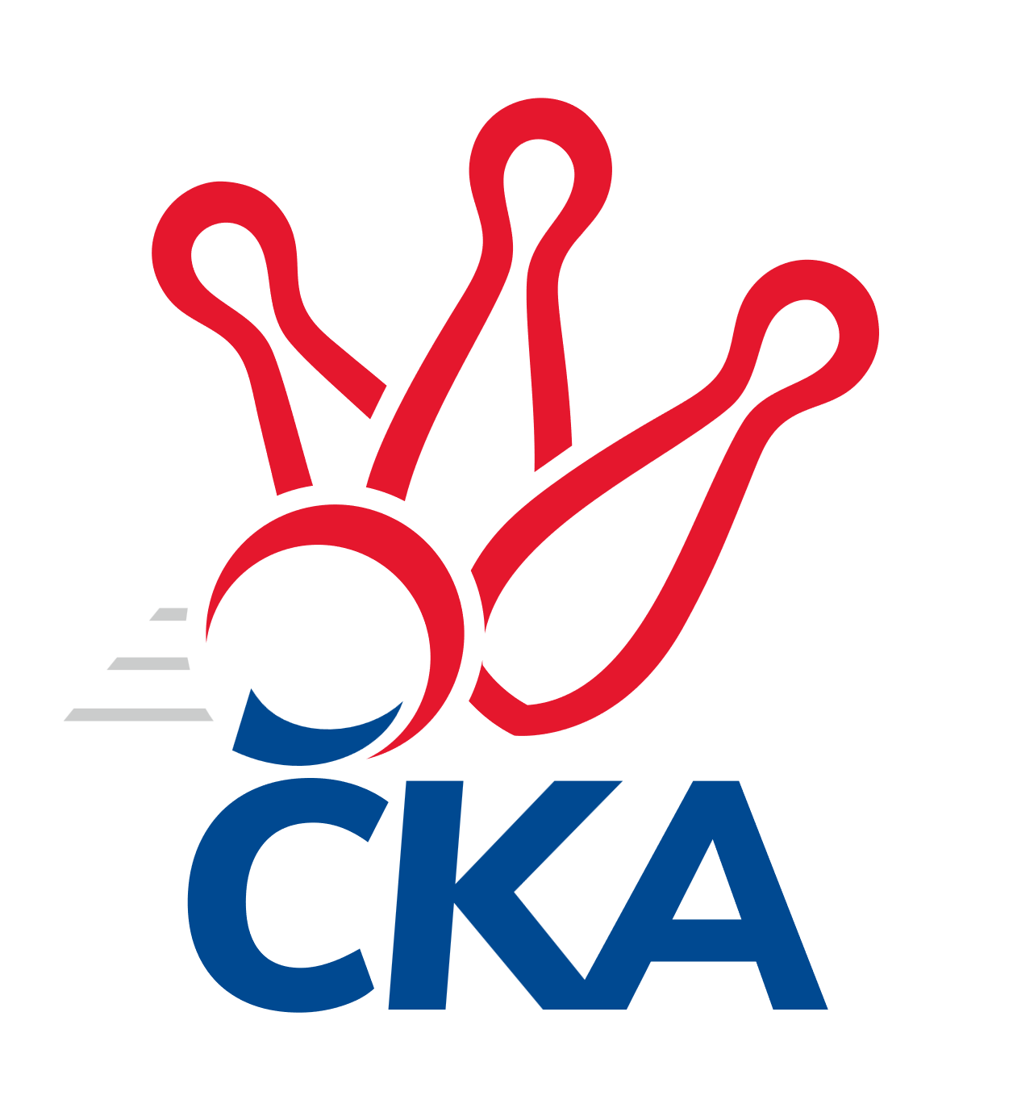
Zpravodaj
kuželkářského svazu Kraje Vysočina

Krajská soutěž Vysočiny 2025/2026
Č.2

Ročník 2025/2026 26.9.2025

Nejlepšího výkonu v tomto kole: 1790 dosáhlo družstvo: TJ Slovan Kamenice nad Lipou D
Výsledky 2. kola

Souhrnný přehled výsledků:
TJ Třebíč D - Sokol Častrov 1:5 1688:1710 4.0:4.0 24.9.
TJ Start Jihlava B - TJ Slovan Kamenice nad Lipou D 1:5 1716:1790 2.5:5.5 24.9.
TJ Spartak Pelhřimov C - KK SCI Jihlava 5:1 1668:1579 6.0:2.0 26.9.
TJ Slovan Kamenice nad Lipou E - TJ Nové Město na Moravě C 3:3 1627:1624 4.0:4.0 26.9.
Tabulka družstev:
1. Sokol Častrov 2 2 0 0 11.0 : 1.0 11.5 : 4.5 1647 4
2. TJ Spartak Pelhřimov C 2 1 1 0 8.0 : 4.0 11.0 : 5.0 1684 3
3. TJ Třebíč D 2 1 0 1 6.0 : 6.0 10.0 : 6.0 1736 2
4. TJ Slovan Kamenice nad Lipou D 2 1 0 1 6.0 : 6.0 7.5 : 8.5 1735 2
5. KK SCI Jihlava 2 1 0 1 6.0 : 6.0 6.5 : 9.5 1615 2
6. TJ Nové Město na Moravě C 2 0 1 1 4.0 : 8.0 7.5 : 8.5 1586 1
7. TJ Start Jihlava B 2 0 1 1 4.0 : 8.0 5.5 : 10.5 1708 1
8. TJ Slovan Kamenice nad Lipou E 2 0 1 1 3.0 : 9.0 4.5 : 11.5 1531 1

Nejlepší šestka kola - absolutně |  |  |  |  | Nejlepší šestka kola - dle průměru kuželen
Počet | Jméno | Název týmu | Výkon |  | Počet | Jméno | Název týmu | Průměr (%) | Výkon
2x | Jiří Lukšanderl | Start Jihlava B | 488 |  | 2x | Jiří Lukšanderl | Start Jihlava B | 111.97 | 488
2x | Miroslava Vondrušová | Kamenice D | 471 |  | 2x | Petr Dobeš st. | Třebíč D | 110.83 | 471
2x | Petr Dobeš st. | Třebíč D | 471 |  | 1x | Jaroslav Benda | Pelhřimov C | 108.89 | 441
1x | Martin Marek | Častrov | 453 |  | 2x | Miroslava Vondrušová | Kamenice D | 108.07 | 471
1x | Pavel Vodička | Kamenice D | 447 |  | 1x | Martin Marek | Častrov | 106.6 | 453
1x | Petra Schoberová | Kamenice D | 443 |  | 1x | Jiří Chalupa | KK SCI Jihlava | 102.96 | 417

Podrobné výsledky kola:

TJ Třebíč D 1688 1:5 1710 Sokol Častrov
Martin Janík 201 195 396 0:2 431 228 203 Petr Němec
Vladimír Kantor 202 216 418 1:1 429 227 202 Michal Votruba
Petr Dobeš st. 236 235 471 2:0 397 178 219 Miroslav Němec
Petr Picmaus 181 222 403 1:1 453 237 216 Martin Marek
rozhodčí: Petr Dobeš st.

Nejlepší výkon utkání: 471 - Petr Dobeš st.
TJ Start Jihlava B 1716 1:5 1790 TJ Slovan Kamenice nad Lipou D
Robert Lacina 206 210 416 0.5:1.5 429 219 210 Aleš Schober
Tomáš Vestfál 206 193 399 0:2 443 212 231 Petra Schoberová
Jiří Lukšanderl 258 230 488 2:0 447 224 223 Pavel Vodička
Marta Tkáčová 184 229 413 0:2 471 231 240 Miroslava Vondrušová
rozhodčí: Vedoucí družstev

Nejlepší výkon utkání: 488 - Jiří Lukšanderl
TJ Spartak Pelhřimov C 1668 5:1 1579 KK SCI Jihlava
Bohumil Nentvich *1 207 197 404 2:0 380 197 183 Anna Doležalová
Jaroslav Vácha 211 198 409 1:1 417 188 229 Jiří Chalupa
Milan Kalivoda 194 220 414 1:1 406 208 198 Svatopluk Birnbaum
Jaroslav Benda 218 223 441 2:0 376 177 199 Robert Birnbaum *2
rozhodčí:
Václav Novotný
střídání: *1 od 51. hodu Eliška Kochová, *2 od 51. hodu Miroslav Matějka

Nejlepší výkon utkání: 441 - Jaroslav Benda
TJ Slovan Kamenice nad Lipou E 1627 3:3 1624 TJ Nové Město na Moravě C
Tereza Cimplová 161 200 361 1:1 373 199 174 Miloš Holeček
Pavel Vaníček 210 217 427 2:0 399 184 215 Aleš Hrstka
David Fára 217 200 417 1:1 423 206 217 Petr Stehlík
Jan Švarc 214 208 422 0:2 429 218 211 Jiří Loučka
rozhodčí: David Fára

Nejlepší výkon utkání: 429 - Jiří Loučka

Pořadí jednotlivců:
jméno hráče družstvo celkem plné dorážka chyby poměr kuž. Maximum

1. Jiří Lukšanderl TJ Start Jihlava B 496.00 328.5 167.5 5.0 1/1 (504)
2. Petr Dobeš st. TJ Třebíč D 476.00 317.0 159.0 8.0 2/2 (481)
3. Miroslava Vondrušová TJ Slovan Kamenice nad Lipou D 460.50 317.0 143.5 7.0 2/2 (471)
4. Svatopluk Birnbaum KK SCI Jihlava 440.00 302.0 138.0 6.5 2/2 (474)
5. Petr Picmaus TJ Třebíč D 440.00 310.5 129.5 11.0 2/2 (477)
6. Milan Kalivoda TJ Spartak Pelhřimov C 438.00 301.5 136.5 7.0 2/2 (462)
7. Petra Schoberová TJ Slovan Kamenice nad Lipou D 436.50 314.5 122.0 7.5 2/2 (443)
8. Jaroslav Benda TJ Spartak Pelhřimov C 429.00 296.5 132.5 6.0 2/2 (441)
9. Aleš Schober TJ Slovan Kamenice nad Lipou D 421.00 288.0 133.0 10.0 2/2 (429)
10. Marta Tkáčová TJ Start Jihlava B 419.50 308.5 111.0 13.0 1/1 (426)
11. Petr Němec Sokol Častrov 417.00 297.5 119.5 7.5 2/2 (431)
12. Vladimír Kantor TJ Třebíč D 417.00 302.0 115.0 11.0 2/2 (418)
13. Pavel Vodička TJ Slovan Kamenice nad Lipou D 416.50 302.5 114.0 8.5 2/2 (447)
14. Jiří Chalupa KK SCI Jihlava 415.50 280.5 135.0 4.5 2/2 (417)
15. Martin Marek Sokol Častrov 413.00 299.5 113.5 7.0 2/2 (453)
16. Michal Votruba Sokol Častrov 409.00 294.0 115.0 7.0 2/2 (429)
17. Miroslav Němec Sokol Častrov 407.50 290.0 117.5 8.5 2/2 (418)
18. Robert Lacina TJ Start Jihlava B 403.00 293.5 109.5 12.0 1/1 (416)
19. Jaroslav Vácha TJ Spartak Pelhřimov C 395.50 280.5 115.0 10.5 2/2 (409)
20. Aleš Hrstka TJ Nové Město na Moravě C 394.00 276.0 118.0 9.0 2/2 (399)
21. Jan Švarc TJ Slovan Kamenice nad Lipou E 393.50 265.5 128.0 5.5 2/2 (422)
22. Anna Doležalová KK SCI Jihlava 391.50 270.0 121.5 12.0 2/2 (403)
23. Tomáš Vestfál TJ Start Jihlava B 389.00 285.0 104.0 13.0 1/1 (399)
24. Pavel Vaníček TJ Slovan Kamenice nad Lipou E 385.50 276.0 109.5 10.5 2/2 (427)
25. David Fára TJ Slovan Kamenice nad Lipou E 382.50 268.0 114.5 10.5 2/2 (417)
26. Tereza Cimplová TJ Slovan Kamenice nad Lipou E 369.50 257.0 112.5 12.0 2/2 (378)
Bohumil Nentvich TJ Spartak Pelhřimov C 438.00 306.0 132.0 5.0 1/2 (438)
Jiří Loučka TJ Nové Město na Moravě C 429.00 280.0 149.0 2.0 1/2 (429)
Petr Stehlík TJ Nové Město na Moravě C 423.00 286.0 137.0 5.0 1/2 (423)
Jiří Pavlas TJ Třebíč D 409.00 286.0 123.0 14.0 1/2 (409)
Lucie Hlaváčová TJ Nové Město na Moravě C 404.00 297.0 107.0 10.0 1/2 (404)
Martin Janík TJ Třebíč D 396.00 268.0 128.0 11.0 1/2 (396)
Petra Svobodová TJ Nové Město na Moravě C 385.00 273.0 112.0 12.0 1/2 (385)
Miloš Holeček TJ Nové Město na Moravě C 373.00 255.0 118.0 12.0 1/2 (373)
Libuše Kuběnová TJ Nové Město na Moravě C 369.00 289.0 80.0 26.0 1/2 (369)
Miroslav Matějka KK SCI Jihlava 359.00 275.0 84.0 20.0 1/2 (359)

Sportovně technické informace:

Starty náhradníků:
registrační číslo jméno a příjmení datum startu družstvo číslo startu
Hráči dopsaní na soupisku:
registrační číslo jméno a příjmení datum startu družstvo
17208 Jiří Loučka 26.09.2025 TJ Nové Město na Moravě C

Program dalšího kola:
3. kolo
1.10.2025 st 17:00 TJ Nové Město na Moravě C- TJ Třebíč D
1.10.2025 st 18:00 Sokol Častrov - TJ Start Jihlava B
1.10.2025 st 19:30 KK SCI Jihlava - TJ Slovan Kamenice nad Lipou E
3.10.2025 pá 17:00 TJ Slovan Kamenice nad Lipou D- TJ Spartak Pelhřimov C

